Муниципальное дошкольное образовательное учреждение детский сад общеразвивающего вида №11 "Колокольчик"
Ярославская область г. Тутаев

Педагогический проект
«Моя семья»
Групповой среднесрочный

Период реализации: средней продолжительности – 1 месяц
Участники проекта: дети, родители, педагоги ДОУ.

Разработчики:
Горелкина Т.А. –воспитатель
Тимофеева О.А. – воспитатель

Тутаев 2014 год
«Семья – это та самая среда, в которой человек учиться,
и сам творит добро»
В.А.Сухомлинский.

Если начать формировать ценностные представления о семье c младшего дошкольного возраста, то ценность семьи, как социальной единицы, будет расти в положительной прогрессии.

Проблема
- утрата семейной функции передачи детям значимых культурных и жизненных ценностей; - недостаток знаний у дошкольников о своей семье; - разобщенность между семьей и детским садом.

Актуальность проекта
Наиболее существенным фактором, влияющим на воспитание личности, является семья. Это связано с тем, что основную информацию о мире и о себе ребёнок получает от родителей.
Семья - это первый социальный институт, с которым ребенок встречается в жизни, частью которого является. Семья занимает центральное место в воспитании ребёнка, играет основную роль в формировании мировоззрения, нравственных норм поведения, чувств, социально-нравственного облика и позиции малыша. В семье воспитание детей должно строиться на любви, опыте, традициях, личном примере из детства родных и близких. И какую бы сторону развития ребёнка мы не рассматривали, всегда окажется, что главную роль в становлении его личности на разных возрастных этапах играет семья.
Семья и детский сад – два общественных института, которые стоят у истоков нашего будущего, но зачастую не всегда им хватает взаимопонимания, такта, терпения, чтобы услышать и понять друг друга. Непонимание между семьёй и детским садом всей тяжестью ложится на ребенка. Наш проект – прекрасный повод поразмышлять о роли семьи в жизни каждого человека, о семейных традициях и их развитии в современных условиях. Работа над проектом имеет большое значение для формирования личности ребёнка, укрепление и развития детско – родительских отношений. Родители должны дать понятие ребёнку, что он часть семьи, что это очень важно. Мы, взрослые, педагоги и родители, должны помочь детям понять значимость семьи, воспитывать у детей любовь и уважение к членам семьи, прививать чувство привязанности к семье и дому.

Ожидаемый результат:
Дети:
Получили необходимую информацию о своей семье
Имеют представление о родственных отношениях
Знают и умеют называть имена членов своей семьи
Проявляют уважительное отношение к родным и близким, к окружающим людям
Родители:
Повысилась компетентность родителей в вопросах семейного воспитания
Повысилась педагогическая культура родителей
Повысился уровень родительской активности в организации совместной деятельности по воспитанию детей
Происходит обмен опытом семейного воспитания и традиций
Установлены доверительные и партнёрские отношения с родителями

Цель проекта:
Формирование у детей понятия «семья», воспитание чувства привязанности к своим родителям, родственникам и повышение роли семейных ценностей в становлении личности ребенка.

Задачи проекта:
-познакомить детей с понятиями «семья», «имя», «фамилия»;
-формировать представления о родственных отношениях;
-учить называть членов своей семьи: мама, папа, брат, сестра, бабушка, дедушка;
-закреплять знание имён всех членов семьи - родителей, братьев и сестёр, бабушек и дедушек;
-воспитывать уважительное отношение и любовь к родным и близким;
-обогащать детско-родительские отношения опытом совместной творческой деятельности.
-способствовать активному вовлечению родителей в совместную деятельность с ребёнком в условиях семьи и детского сада.
-привлечь родителей к установлению в семье правил, норм поведения, обычаев, традиций, т.е. потребность к формированию семейных ценностей.
-установление партнёрских отношений с семьёй каждого ребёнка.

Формы организации проекта:

Опрос детей.
НОД.
Сюжетно – ролевые и дидактические игры.
Самостоятельная деятельность детей.
Консультации для родителей.
Выставки.
Фотовыставки.
Создание альбома.
Родительское собрание.
Анкетирование родителей.
Этапы реализации проекта:

I этап – подготовительный:

1. Опрос детей «Что я знаю о семье?»
2. Анкетирование родителей.
3. Определение целей и задач.
4. Создание необходимых условий для реализации проекта:
- подбор наглядной информации: иллюстрационного материала, литературных произведений, репродукций картин, дидактических, сюжетно-ролевых, театрализованных и строительных игр на семейную тематику;
- подготовка атрибутов для сюжетно-ролевых («Семья», «Дочки-матери», дидактических («Чья мама? ») и театрализованных игр («Колобок») .
- оформление папок для родителей;
- составления памяток для родителей;
5. Изучение семей и составления социального паспорта на каждого ребенка

II этап – основной (практический):
Реализация проекта на данном этапе предполагает организованную образовательную и совместно-партнерскую деятельность.
Познавательно – речевая
Проведение цикла познавательных занятий:
«У кого какая мама» , «Наш огород»
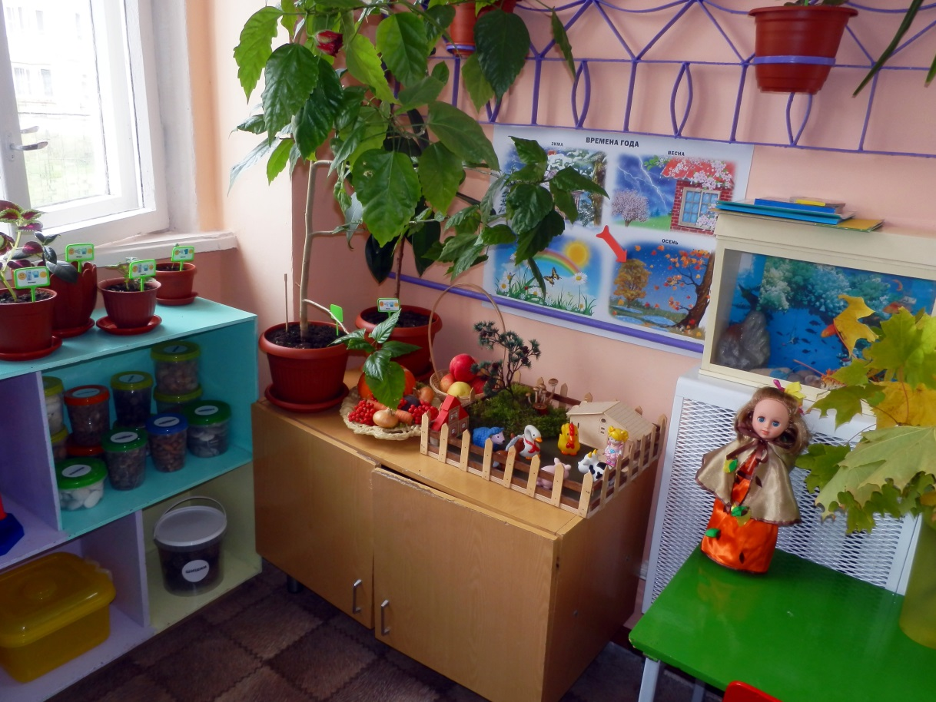
Цикл бесед на темы: «Кто живет в моей семье? », «Какая у меня мама? », «Что мама делает дома? », «Как мама заботится о нас? », «Как я могу заботиться о маме, папе? », «Моя семья», «Мамы бывают разные», «Наши бабушки и дедушки», «Кто нас любит»

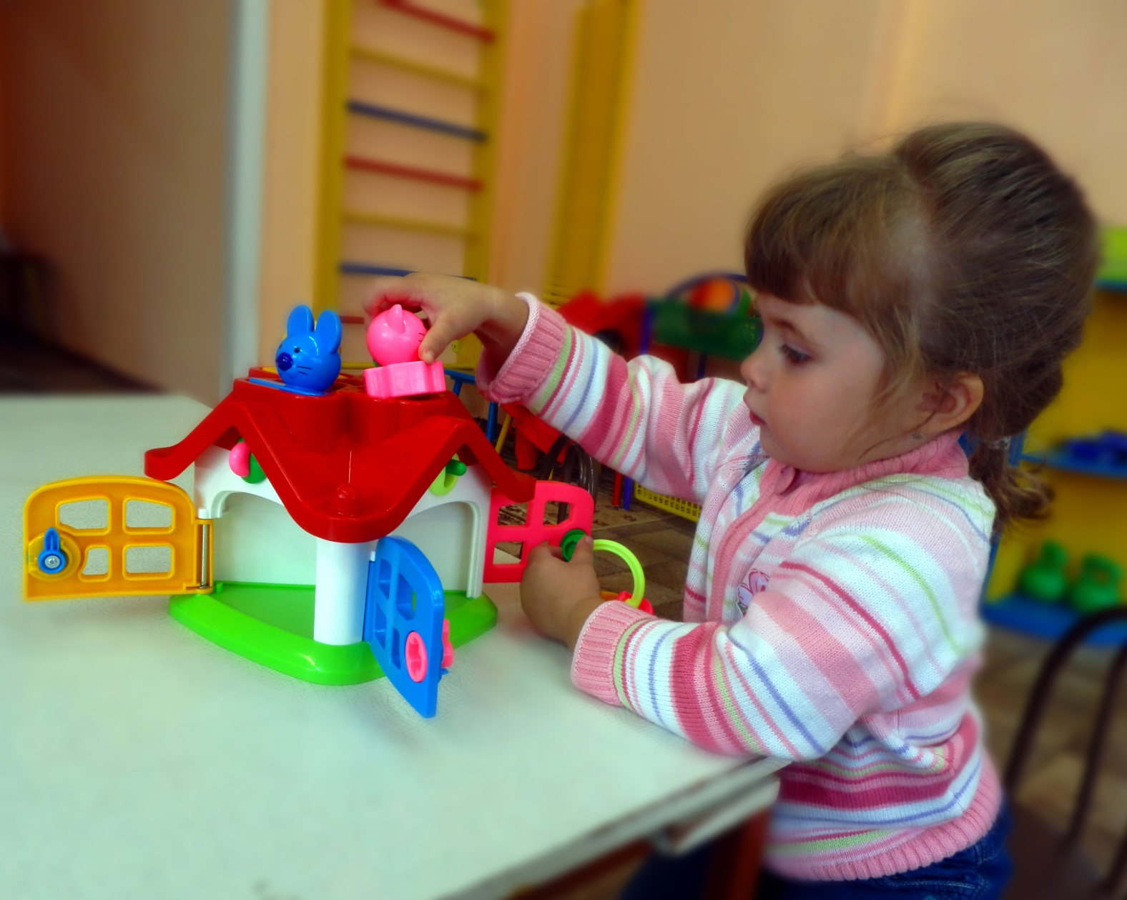
Дидактические игры «Наша посуда», «Чей домик», «Игрушки», «Оденемся на прогулку», «Подбери пару», «Чья мама?», «Чей малыш?», ««Наша дружная семья», «Кто ушел?», «Назови ласково».
Чтение художественной литературы, разъяснение и заучивание пословиц, поговорок, стихов о семье
Игра-инсценировка по сказке «Курочка Ряба»
Песенки, потешки, заклички: «Наши уточки с утра…»; «Пошел котик на Торжок…»; «Наша Маша маленька...»; «Из-за леса, из-за гор...»; «Сорока-сорока»

Рассматривание семейных фотографий

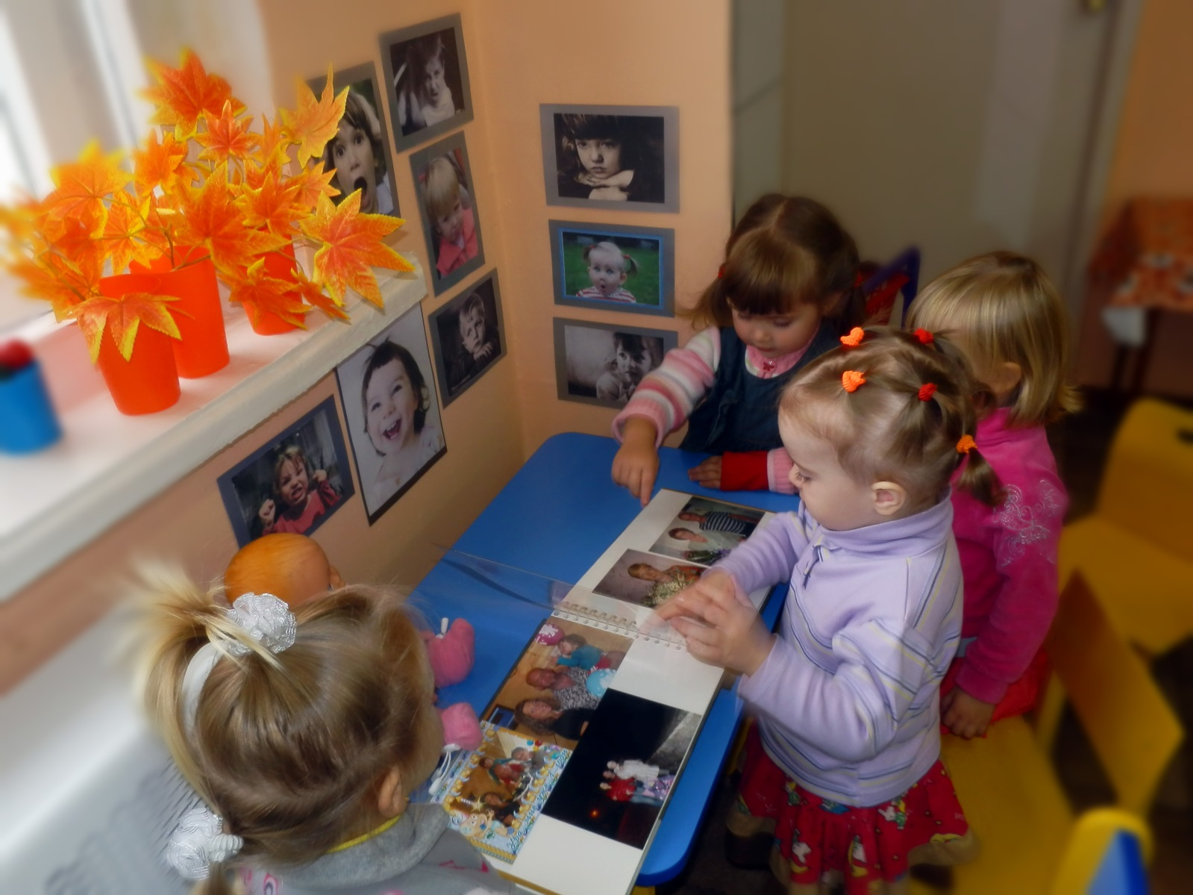

Рассматривание картины «Таня кормит голубей» Беседы по сюжетным картинкам «Мама варит обед», «Мама купает дочку», «Прогулка с дочкой / сыночком»

Творческая деятельность
Фото выставки
«С папой и мамой дома играем»
Альбом «Моя семья»

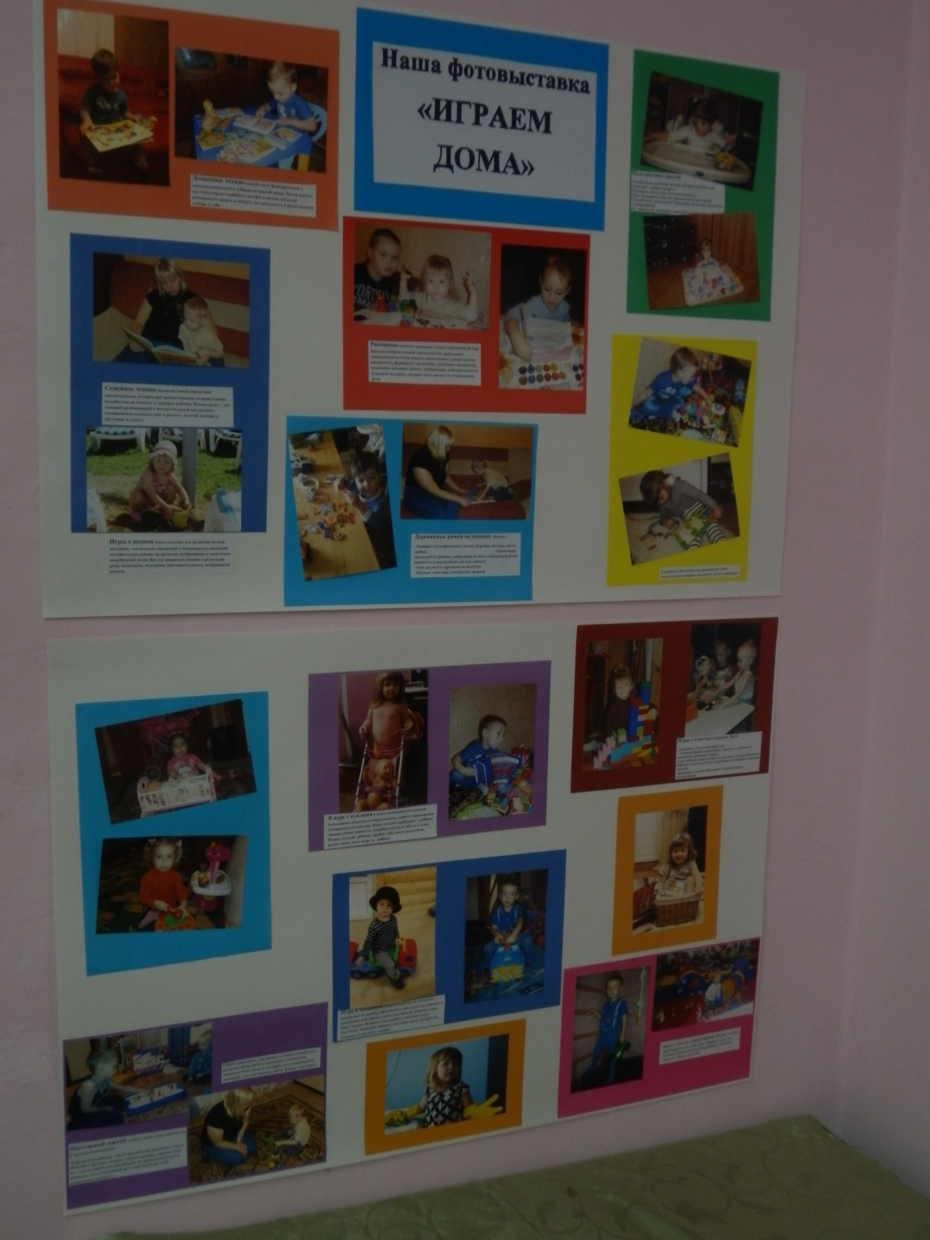

Художественное творчество с детьми
Лепка «Зёрнышки для Курочки Рябы», «Баранки для мамы», «Лесенка для папы»
Конструирование из крупной мозаики «Цветок для мамы»
Поделки с родителями к Ярмарке

Игровая деятельность
- сюжетно-ролевые игры
  - Семья
  - В гости к куклам
  - Кукла хочет спать

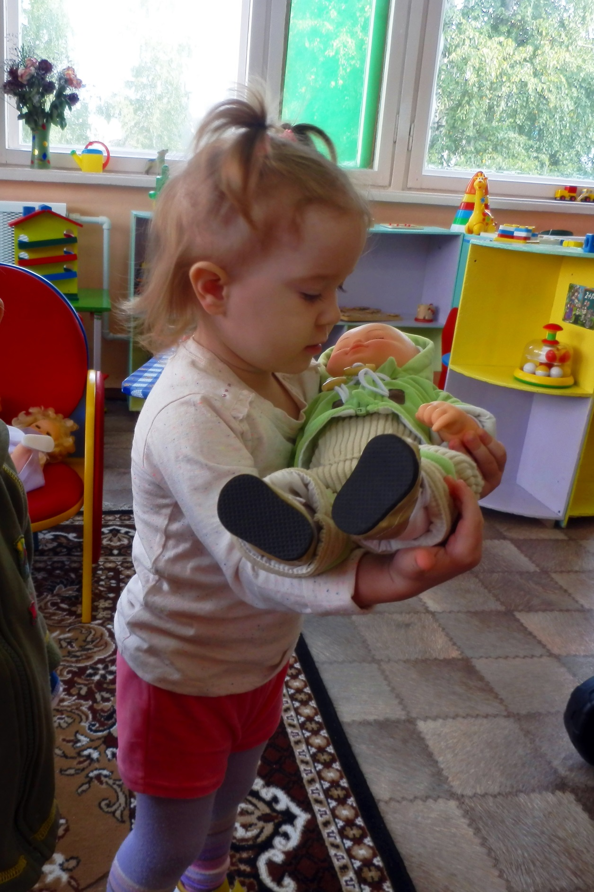

- строительные игры
- Строим дом
  - Домик для зайчика

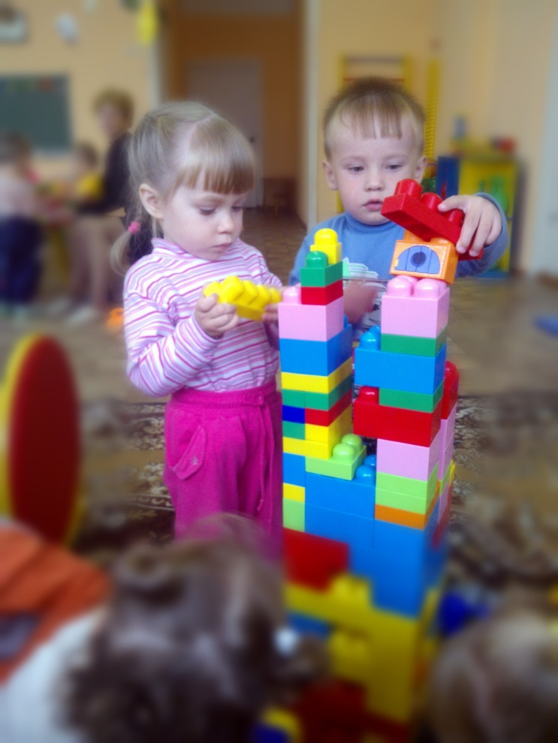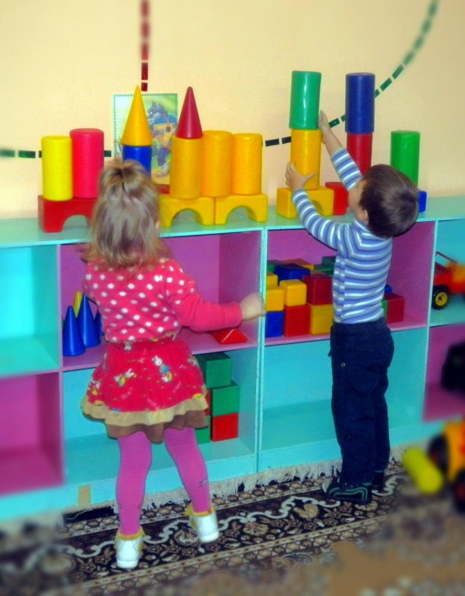

театрализованные игры:
  - Курочка ряба
  - Репка
  - Теремок
- Дидактические игры
- Пальчиковые игры «Этот пальчик – дедушка…», «Ладушки», «Сорока – белобока» и др.

Сотрудничество с семьей
консультации для родителей
« Рекомендации родителям или как ходить в детский сад без нервотрепки»,
«С папой и мамой дома играем», «Ошибки семейного воспитания», «Игра-не забава!»
родительские собрания

Круглый стол «Адаптация детей и взаимодействие ДОУ с семьей»
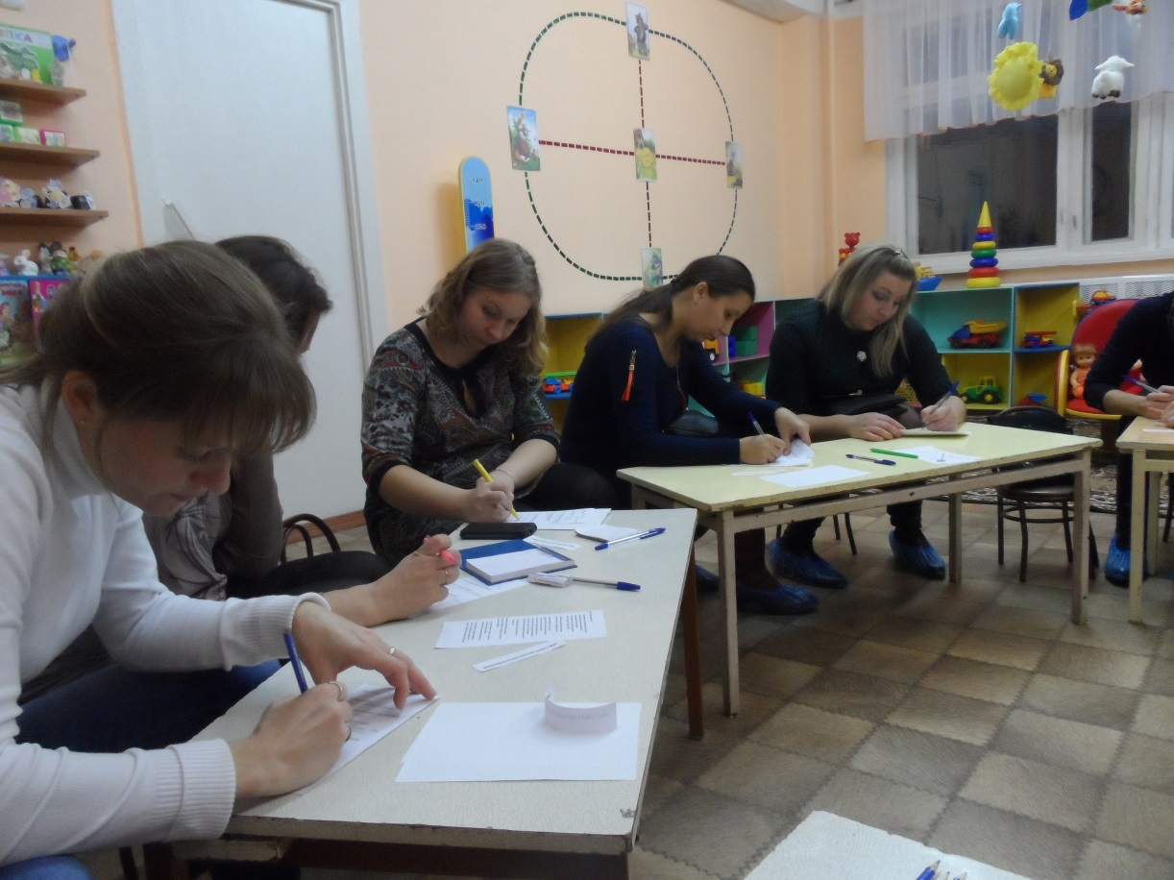
Дискуссионно-практическая встреча с родителями
« Значение предметно-развивающей среды в развитии детей младшего дошкольного возраста»
участие в районных конкурсах и детского сада
Районный конкурс «Ярмарка», поделки из природного материала вместе с детьми
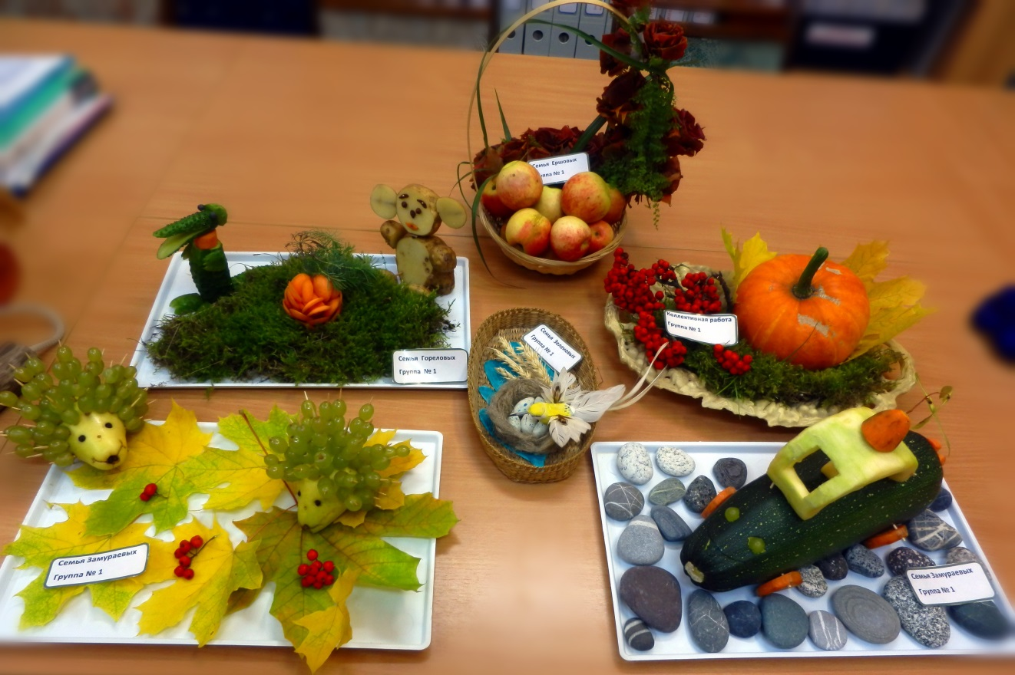
Заключительный этап
Анализ мероприятия
В ходе совместного проекта мы еще раз убедились в том, что взаимосвязь с семьей нам жизненно необходима.
Ведь родители и педагоги – партнеры в общем деле воспитания, ведь все мы члены одного коллектива. Совместное участие в проектной деятельности помогла нам лучше узнать друг друга, поделиться опытом семейного воспитания, активизировать творческое общение родителей с детьми.
Родители стали более коммуникабельными, доброжелательными и дипломатичными. Установились доверительные детско-родительские отношения. У родителей появилась заинтересованность в продолжительном сотрудничестве.
Особенность данного проекта, на наш взгляд, в том, что вместе мы не только будем активно познавать и осваивать новое, но и будем активно трудиться и отдыхать в одной команде «Воспитатели – дети – родители», где родители превратятся из наблюдателей в активных участников жизни детей в детском саду.
Результатом проекта мы считаем удовлетворенность от общения, проделанной работы, совместных дел. Родители начинают понимать простую истину: какими вырастут их дети, зависит от отданного им времени, качества общения с детьми. И главный результат заключается в усвоении ребенком вечных ценностей: милосердия, любви к родным и близким, в стремлении его к добру и неприятию зла.

Оснащение предметно-пространственной развивающей среды
уголок для сюжетно-ролевых игр:
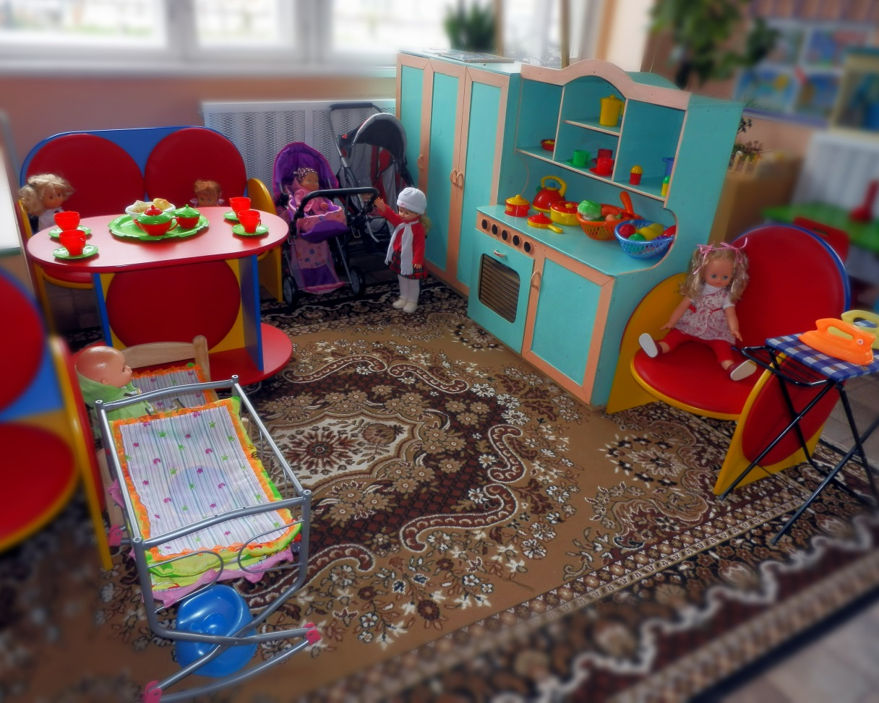
Комната, стол, стулья, кукольная кровать и кровать-качалка с набором постельных принадлежностей, куклы , дидактическая кукла с полным набором одежды и белья. Коляски для кукол
Сервиз столовой и чайной посуды, наборы овощей, фруктов и угощений для кукол из пластмассы и резиновые. кухонный стол, плита, полка и шкаф для посуды
• уголок ряжения (для театрализованных игр);
Зеркало в полный рост ребёнка. Аксессуары сказочных персонажей (медведя, зайцев), бусы, шляпы, сумочки, косынки, фартучки.
• книжный уголок:
Книги (по программе, любимые, по теме проекта) в толстом переплете, к ним по содержанию сюжета игрушки для обыгрывания.
• иллюстрации (ламинированные);
• сюжетные картинки
фотоальбом с семейными фотографиями детей группы
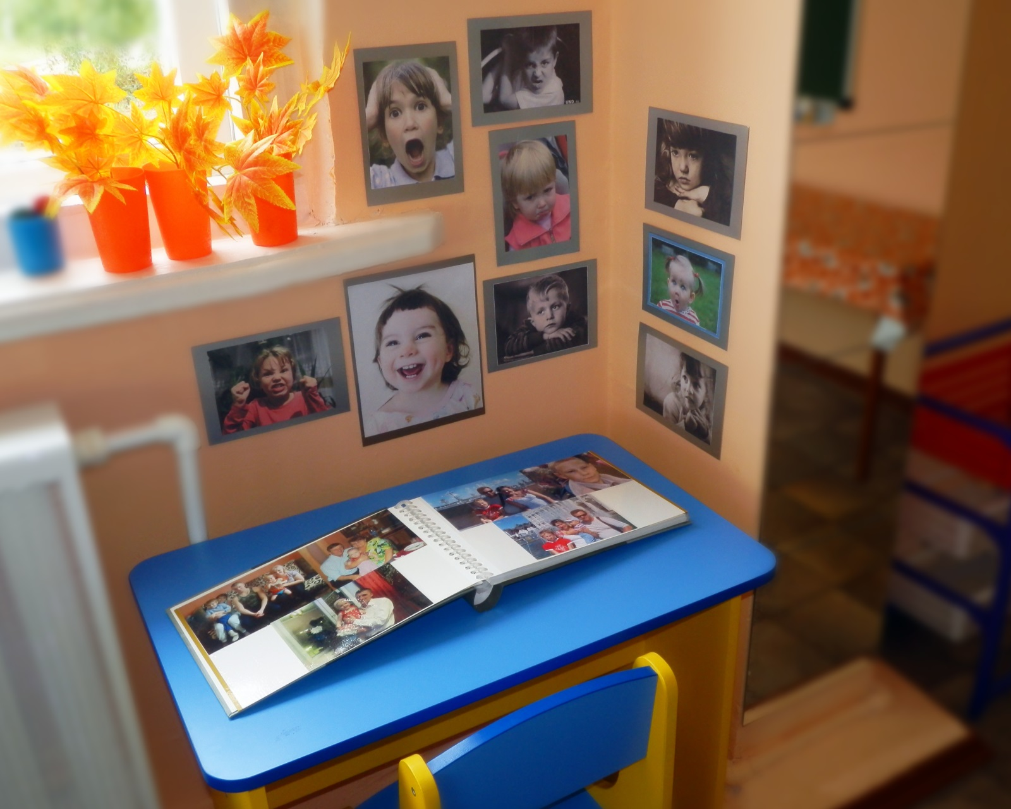
Картотека дидактических, пальчиковых игр
Театральный уголок:
театр игрушки, настольный театр, плоскостной, би-ба-бо, театр на
фланелеграфе, пальчиковый театр, театр на кубиках , театр на кружках.
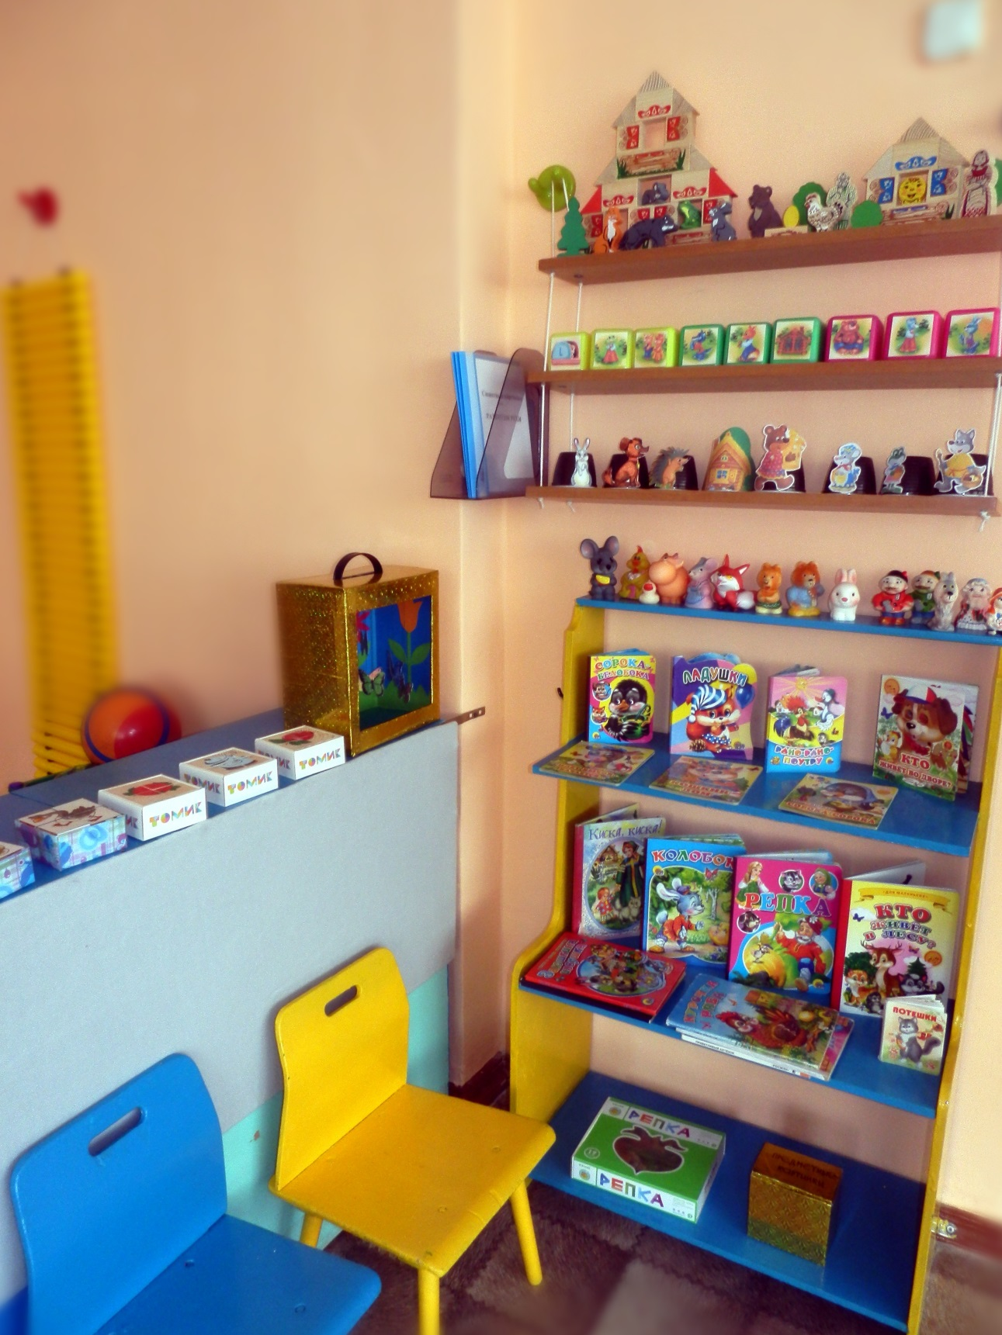

• уголок природы (наблюдений за природой):
Картотека диких и домашних животных. Макет «Подворье»
Приложение

Анкета «Особенности воспитания ребенка в семье, его склонности, интересы»
1. Ф. И. О. родителя ___
образование___
2. Как вы считаете, кто отвечает за воспитание ребенка?
А) родители Б) детский сад В) школа
3. Какие вопросы вы задаете воспитателю, забирая ребенка из ДОУ? ___
4. Кто у вас в семье чаще занимается воспитанием ребенка? ___
5. Есть ли у вашего ребенка своя комната или уголок в комнате? ___
6. Любимые игрушки вашего ребенка ___
7. Опишите режим своего ребенка в выходные дни и основные игры___
8. Опишите обязанности вашего ребенка по дому _
9. Как вы укладываете ребенка спать? ___
10. Назовите любимые книги ребенка___
11. Укажите особенности вашего ребенка
Здоровье___
Черты характера___
12. Какие занятия в ДОУ нравятся вашему ребенку? ___
13. Существуют ли у вас семейные традиции? Укажите, какие___
_14. Какие методы поощрения___и наказания___ используете в отношении своего ребенка?
15. Какие чувства у вас вызывает просьба воспитателя о помощи? ___
16. Какими талантами обладает ваш ребенок___

Анкета «Вы воспитатель»
Уважаемые родители!
Для повышения уровня взаимодействия дошкольной группы и семьи по вопросам воспитания детей нам очень важно знать ваше мнение. Просим серьезно и искренне ответить на предлагаемые вопросы. В вопросах с предлагаемыми вариантами ответа, подходящий вариант подчеркнуть, а вопросах с дополнительной строкой ответ необходимо написать.
Какой стиль воспитания ребенка преобладает в вашей семье?
а) авторитарный;
б) демократический.
Как вы поощряете своего ребенка? ___
Как вы наказываете своего ребенка? ___
Возникают ли у вас конфликты с детьми?
а) да;
б) нет.
Причины конфликтов с детьми это… ___
Стараетесь ли вы понять, почему ребенок поступил так, а не иначе?
Задаёт ли ваш ребенок вопросы, на которые вы не можете ответить?
Проводите ли праздники для своих детей?
Если «ДА», то какие? ___
Если «НЕТ», с чем это связано? ___
Что на ребенка больше действует:
а) ласка;
б) просьба;
в) требование;
г) наказание.
Каков ваш ребенок дома?
Из предлагаемых ответов нужно выбрать и подчеркнуть три качества: послушный, непослушный, уравновешенный, неспокойный, нераздражительный, плаксивый, смелый, пугливый, ласковый, неласковый, открытый, замкнутый.
Спасибо за сотрудничество.

